111學年度南投縣仁愛鄉互助國民小學
家庭教育成果照片
活動名稱 |  |  | 辦理家庭教育宣講，含性平、兒少保及家暴、性侵防治、營養衛生疾病宣導等活動。
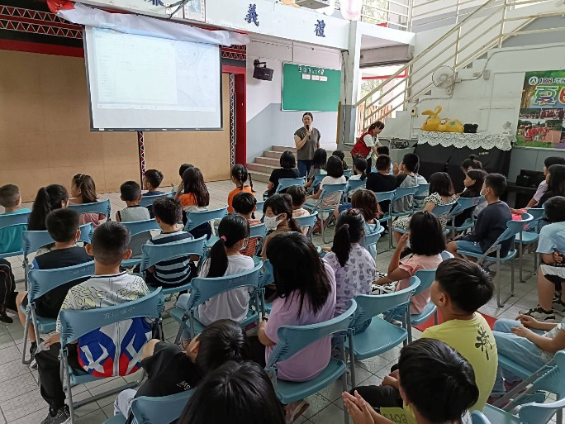 |  |  |  | 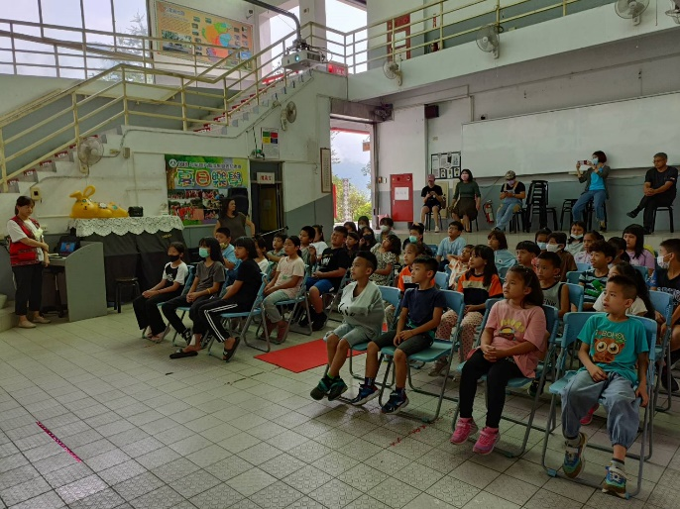
說明 | 宣導家庭衛教-頭蝨、肺結核、二手菸傷害、不能幫家長買菸酒檳榔。
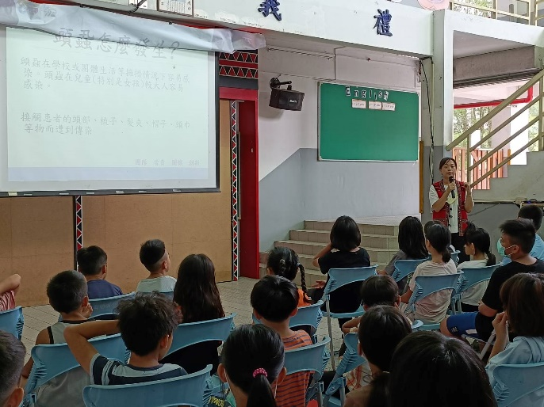 |  |  |  | 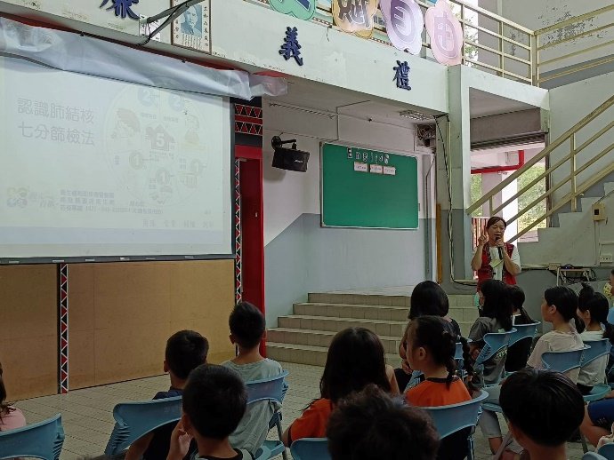
說明 |  | 性侵防治宣導，讓學生知道身體的自主權、如何保護身體及隱私的重要性，家人也不能隨意侵犯自己的身體。
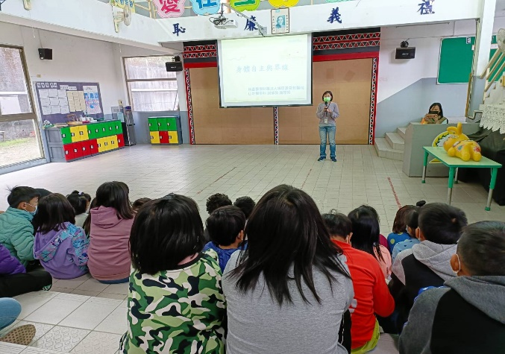 |  |  |  | 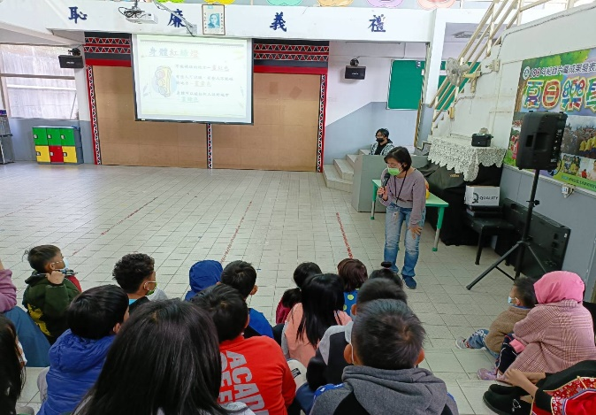

111學年度南投縣仁愛鄉互助國民小學
家庭教育成果照片

活動名稱 | 辦理家庭教育宣講，含性平、兒少保及家暴、性侵防治、營養衛生疾病宣導等活動。
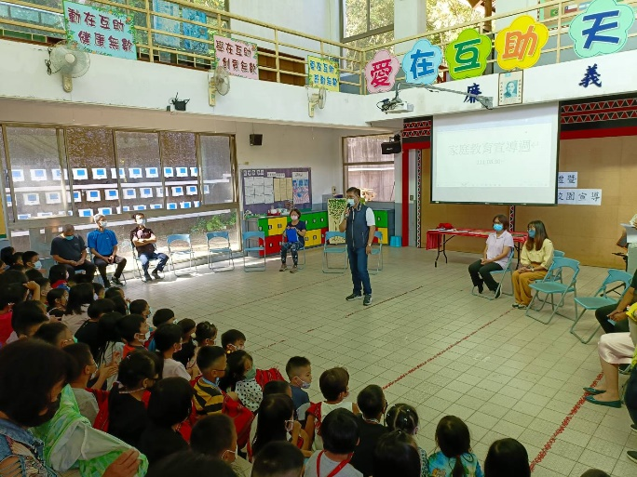 |  | 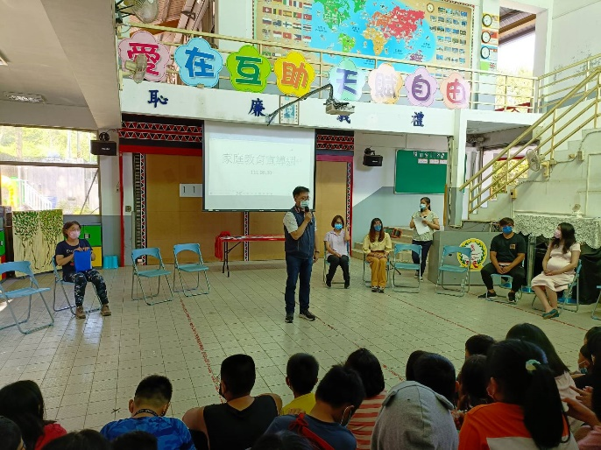
家庭教育宣導週-性平議題、品德教育、親子共讀
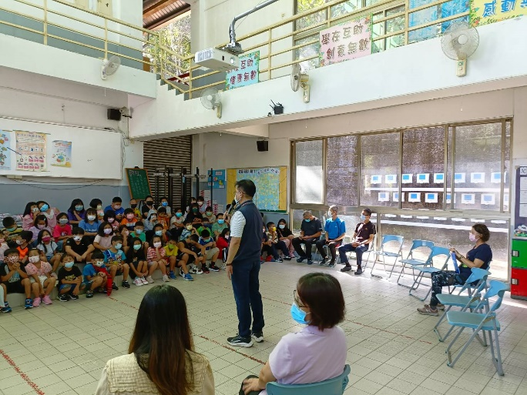 |  | 